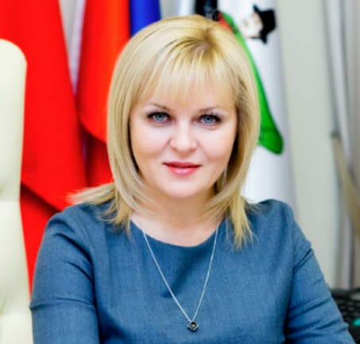

Глава городского округа Клин Сокольская Алена Дмитриевна
1971 года рождения, русская, образование высшее
Трудовой путь Сокольской Алены Дмитриевны начался в 1990 году и является классическим примером прохождения всех ступеней карьерного роста – от рядового воспитателя детского сада до Главы Клинского муниципального района. Трудолюбие, упорство характера, высокая работоспособность позволили ей стать опытным высокопрофессиональным руководителем, способным решать серьезные вопросы социально-экономического развития района.
С 1993 года Сокольская А.Д. начала трудовую деятельность в Клинском муниципальном районе в должности заведующей детским садом. Профессионализм и стремление создать совершенно новый тип детского учреждения позволило Сокольской А.Д. создать Центр Детства «Жемчужинка», в котором дети получили возможность посещать ясли, детский сад в круглосуточном режиме и общеобразовательную школу, являющуюся заключительным звеном в непрерывном образовании детей Центра.
Сокольская А.Д. постоянно совершенствует свои знания в области управления, теории и методики дошкольного и школьного воспитания и обучения, она создает прекрасный морально-психологический климат, что благотворно влияет на педагогический процесс, на партнерское содружество педагогов, детей и родителей. Все это и позволило ей возглавить в 2006 году Управление образования Администрации Клинского муниципального района.
За время работы зарекомендовала себя как инициативный, творчески работающий руководитель, постоянно повышающий свой профессиональный уровень- в 2007 г. Сокольской А.Д. присуждена ученая степень Кандидата экономических наук.
Под руководством Сокольской А.Д. удалось сохранить систему образования в Клинском муниципальном районе на селе путем реструктуризации образовательных учреждений. Была организована доставка учащихся из отдаленных территорий Клинского муниципального района к месту учебы и досуга. Систематически пополняется парк автобусов по программе «Школьный автобус».
При ее непосредственном участии возвращены в систему образования три здания, использовавшиеся ранее не по назначению, наряду с этим открыты дополнительные места в дошкольных образовательных учреждениях. Налажены крепкие связи с руководителями предприятий Клинского муниципального района, которые оказывают помощь в ремонте образовательных учреждений.
Под контролем начальника Управления образования в рамках национального проекта «Информатизация системы образования» общеобразовательные учреждения Клинского муниципального района были обеспечены высокотехнологичным мультимедийным оборудованием, имеется доступ в сеть Интернет. В рамках реализации приоритетного национального проекта «Образование» школы-победители получили гранты в размере 1 миллиона рублей (2006 г. – МОУ Гимназия № 1, МОУ Гимназия № 2, МОУ Гимназия № 15; 2007 г. – МОУ Лицей № 10; 2008 г. - МОУ СОШ № 13; 2011 г. – МОУ Новощаповская СОШ; 2012 г. - МОУ СОШ № 7; 2013 г. МОУ Гимназия № 1).
Благодаря усилиям А.Д. Сокольской начало свое функционирование Муниципальное учреждение «Методический кабинет», которое дополнило потенциал в области повышения квалификации и методической поддержки педагогов.
По инициативе Сокольской А.Д. вошли в жизнь новые районные мероприятия, такие как «Клинское учительство – строка в истории России», «Жизнь дана на добрые дела», «Письмо Деду Морозу», Елка Главы Клинского муниципального района традиционные праздники «Бал выпускников» и «День учителя» стали красочными шоу.
В 2013 году Сокольская А.Д. назначена заместителем Руководителя Администрации Клинского муниципального района – начальником Управления образования Администрации.
14 сентября 2014 года Сокольская А.Д. избрана депутатом Совета депутатов городского поселения Клин, является депутатом Совета депутатов Клинского муниципального района и 25 сентября 2014 г. избрана Председателем Совета депутатов Клинского муниципального района и Главой Клинского муниципального района на постоянной основе.
Высокие организаторские способности, профессиональные и деловые качества, коммуникабельность, знание проблем района позволяют Сокольской А.Д. эффективно решать поставленные перед Клинским муниципальным районом задачи.
За большой личный вклад в социально-экономическое развитие Клинского муниципального района награждалась Почетными грамотами и Благодарственными письмами Главы Клинского муниципального района, Губернатора Московской области, Московской областной Думы, награждена медалью «В память 850-летия Москвы».
По достоинству оценены профессиональные и человеческие качества Сокольской А.Д. – были вручены в 2006 году - Почетный знак Губернатора Московской области «Благодарю», в 2011 году - Почетный знак Московской областной Думы «За трудовую доблесть», в 2013 г. - Почетный знак Московской областной Думы «За труды», в 2009 году награждена Орден Русской Православной Церкви Святой Равноапостольной княгини Ольги IIIстепени
Пользуется заслуженным уважением и авторитетом в городском округе Клин. Замужем, воспитывает четверых детей.

